实验5 LLM Context与RAG实现 实验报告

学习通提交说明
- 提交平台： 只向学习通对应的作业上传一份PDF文件。
- 文件命名： 班级-学号-姓名-实验5-LLM、Context与RAG实现.pdf。
- PDF内容： 模型调用、Prompt修改、知识库处理、RAG运行、对比测试和实验小结，附仓库链接与Commit。
- 截止时间： 以学习通作业设置为准。

1. 实验目的
- 编写并运行模型调用代码，掌握输入组织、结构化输出校验和调用失败处理。
- 完成资料切分、检索、上下文组织、回答生成与来源引用，理解RAG各环节的作用。
- 使用固定问题集对比直接调用模型与使用RAG的回答，分析效果与局限。

2. 实验内容

2.1 LLM调用与输出格式
- 选择一个知识问答任务，说明用户问题、输入内容和结果用途；结合个人软件时，注明对应个人软件的用户故事。
- 编写并运行云端模型调用代码，记录模型名称、调用方式、配置和主要参数，展示完整输入与返回结果，并测试至少一种连接失败、接口不可用或超时情况。
- 运行至少3组输入，包含正常问题、缺少必要信息的问题和超出任务范围的问题，记录期望与实际结果。缺少信息时提示补充或追问，超出范围时按任务要求提示无法处理。

2.2 Prompt与上下文组织
- 编写可重复使用的Prompt模板，区分任务要求和用户问题，明确回答格式及信息不足时的处理。完成RAG后加入检索资料与来源，多轮对话按需加入历史消息，并展示一份实际发送给模型的完整输入。
- 根据测试结果修改至少一次Prompt，记录原版本、修改原因、修改内容和结果变化；结论限于本次样例，未改善或出现退步也应记录。
- 检查输入中是否存在无关或重复信息，按需精简并记录检查结果；有删减时比较长度与回答变化。选择和组织模型输入信息称为上下文工程；长度可用字符数或Token数。

2.3 知识库与切分策略
- 根据个人软件选择少量、来源明确的资料作为知识库；记录数量、格式、使用权限和隐私处理方式，清理乱码、重复及无关内容，不得向外部模型发送敏感数据。
- 按段落、标题或长度切分文本，说明片段大小、相邻片段是否重叠以及资料更新方法。
- 抽查至少3个片段，展示内容与元数据，检查关键语句是否完整、来源是否对应原资料。发现问题时调整切分方式并重新检查。

2.4 检索与RAG最小链路
- 实现关键词检索、向量检索或二者结合的方法，并说明选择理由。关键词检索按词语匹配；使用向量检索时，用同一嵌入模型分别将资料片段和用户问题转为数值向量，再比较相似程度，记录模型名称与比较方法。
- 展示一次查询、按相关性排序的前k个片段（Top-k）及排序依据，说明k的取值。返回片段不代表资料相关，应说明判断方法，如关键词匹配规则、经样例检查的相似度阈值或模型判断；无结果或资料不相关时，返回资料不足提示。
- 将检索片段与来源编号加入上下文，生成带出处的回答，检查引用是否对应原片段、是否支持回答；资料不足时明确提示，不编造答案或引用。
- 完成“问题输入—检索—上下文组织—模型调用—回答返回”的流程，保存检索片段、实际上下文和最终回答。

2.5 对比测试与质量分析
- 建立5—8个固定问题及判断规则，包含单片段可回答、多片段综合，以及资料无答案或含义不清的情况，写明处理方式，供后续实验重复使用。
- 两组使用相同问题、模型、主要参数和基本输出格式：直接模型组不提供检索资料，RAG组增加资料及依据资料回答、引用来源的要求。说明两组提示词的差异；各次测试使用独立上下文，避免前一次结果影响后一次测试。
- 用统一表格记录两组回答和人工判断，比较正确性、要点遗漏和无依据内容，另检查RAG组的引用可靠性。资料无答案时，区分模型凭已有知识回答与资料能够支持回答。
- 记录从输入到返回结果的耗时，以及可获取的Token数或调用次数；收费接口补充实际或估算费用。

2.6 模块调用与后续使用
- 将检索和回答生成整理为可调用的模块，说明依赖、调用方式、输入、输出及失败返回，并提供知识库准备方法。
- 提供页面、接口或命令行入口，演示从输入问题到显示回答与出处的完整过程。
- 说明个人软件是否继续使用RAG及理由，需要时指出拟接入的功能；列出当前局限和下一步改进计划。

3. 实验操作
本报告将运行截图、代码片段和检索数据统一编号为图3-x、代码3-x和表3-x，并在对应小节给出说明。

3.1 LLM调用与输出格式
对应实验内容2.1。个人软件的知识问答任务是：回答“AI需求歧义审查器如何处理输入、AI调用失败和历史版本”，并把结果用于实验报告与需求审查流程说明。当前项目有两种模型通道：默认Mock规则审查，以及后端调用通义千问兼容接口。
项目 | 本项目记录
模型与调用方式 | Mock：AiReviewService.mock(text)；Qwen：后端RestClient POST到QWEN_URL，Authorization仅在后端加入。
默认配置 | AI_MODE=mock；Qwen配置为AI_MODE=qwen、DASHSCOPE_API_KEY、QWEN_MODEL，README示例模型为qwen-plus。
主要参数 | Qwen temperature=0.2；请求包含system约束、审查模式和需求文本；文本上限20000字符。
结构化输出 | summary、riskLevel、counts、issues；issue含引用、位置、缺失条件、问题、验收标准、角色和返工风险。
失败处理 | 空文本、超长文本、非法模式、AI失败或非法JSON均返回面向用户的错误；报告保存前做结构化校验。

代码3-1 实际发送给模型的输入模板（源码摘录）
system = “你是需求质量审查器……只输出合法 JSON……固定结构：{summary,riskLevel,counts,issues}”
user = “审查模式：” + reviewMode + “\n需求：\n” + text

代码3-2 可重复测试输入
正常问题：系统应尽快处理用户上传的需求并给出报告。
缺少信息：系统处理需求。
超出范围：请帮我完成校园网硬件采购和付款。

图3-1 正常问题的实际审查结果
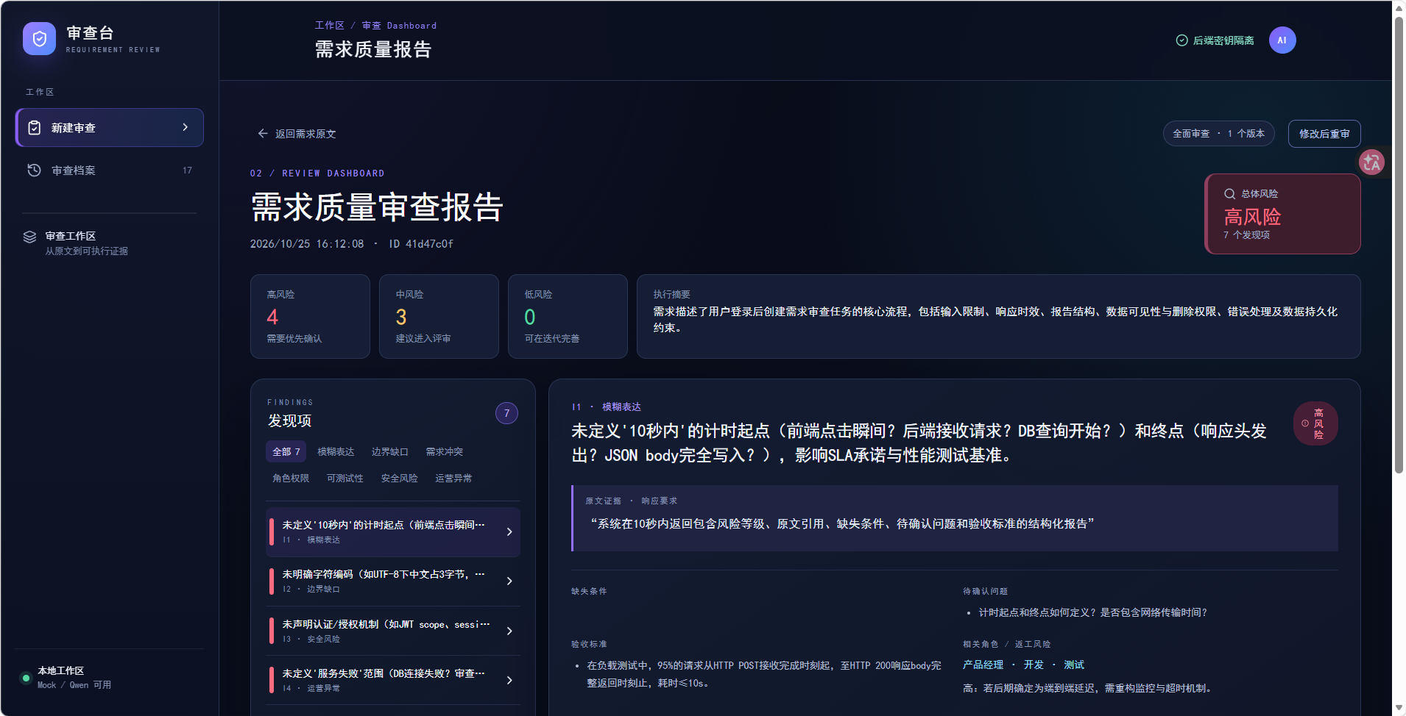

图3-2 缺少必要信息时的提示结果
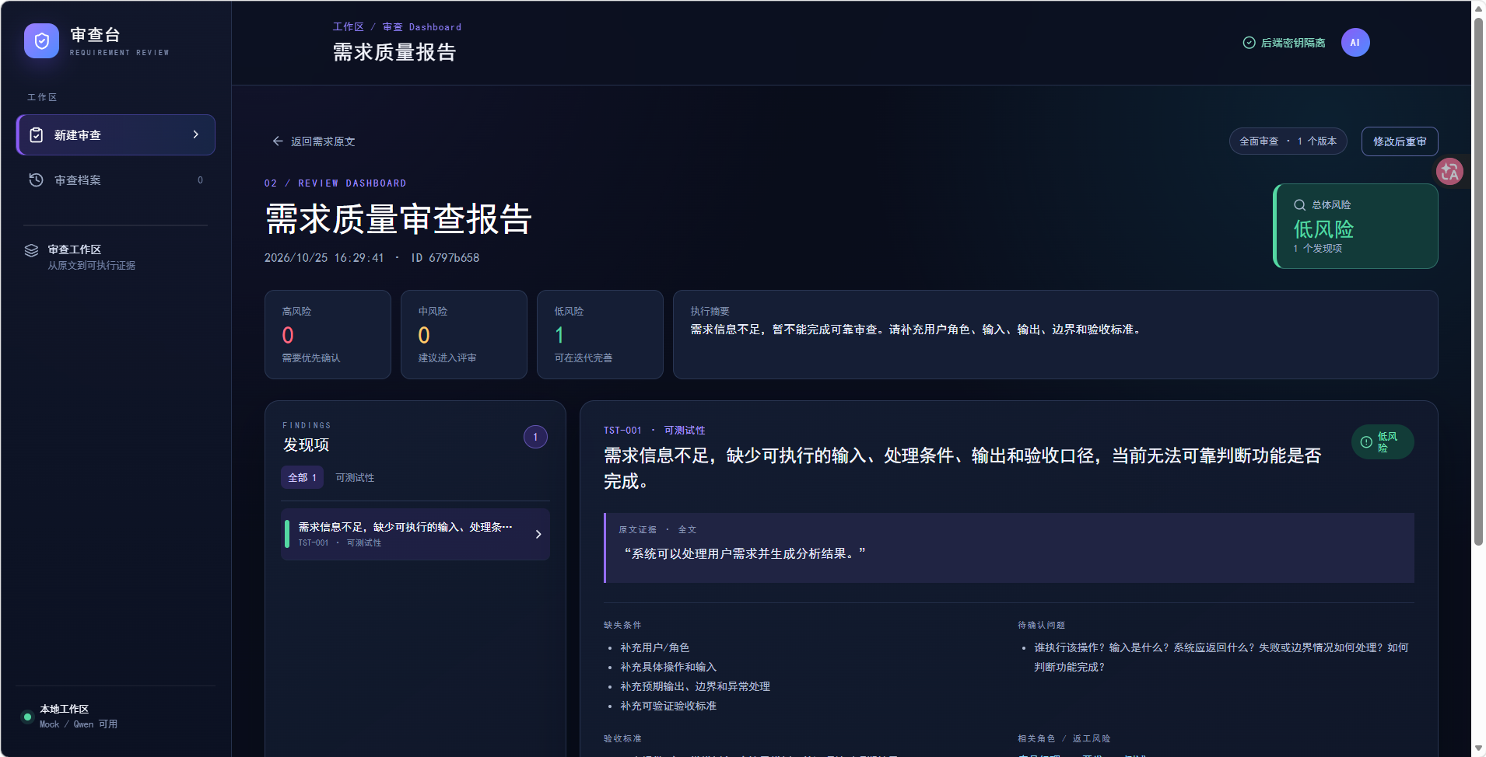
图3-3 超出任务范围时的提示结果
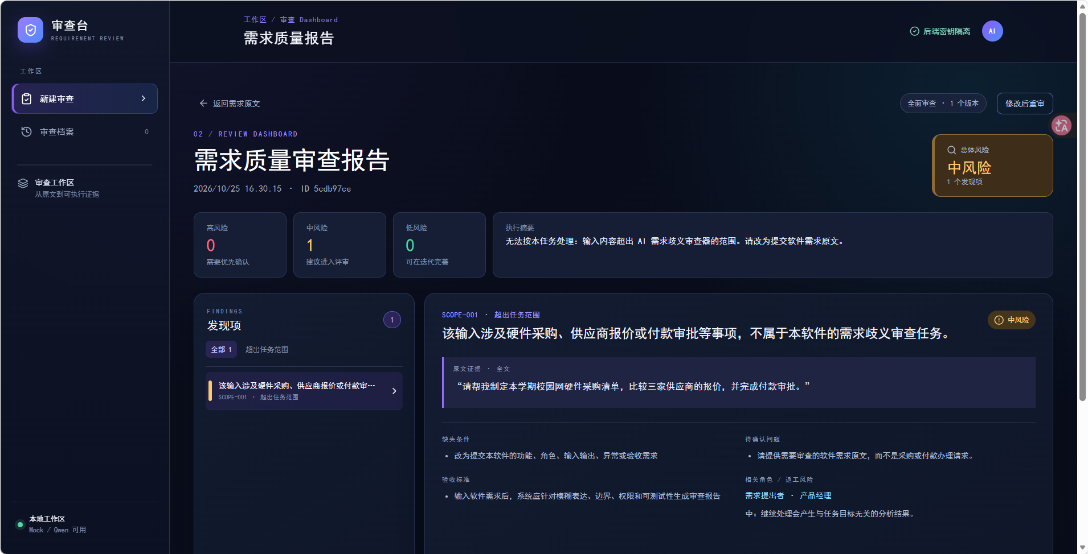

表3-1 三组输入的期望与源码可推导实际结果
输入类型 | 期望 | Mock规则实际结果（依据AiReviewService）
正常问题 | 识别“尽快”等模糊词，并检查权限、异常和可测试性。 | 命中AMB-001；若没有登录/用户/权限/管理员/角色词，追加PER-001；若没有失败/异常/超时等词，追加OPR-001；短文本还会追加TST-001。
缺少必要信息 | 提示补充输入、输出和验收口径。 | 短文本会追加TST-001，询问“如何判断功能已经完成？”，并给出3个正常样例和3个边界样例的验收建议。
超出任务范围 | 说明无法按本任务处理。 | 当前Mock规则没有独立的范围分类器；会按文本是否包含权限/异常/长度等词生成规则问题。此处需要人工补充截图并记录为局限。

3.2 Prompt与上下文组织
项目的Prompt把任务要求与用户问题分开：Qwen通道的system消息规定角色、字段、枚举和值域；user消息拼接审查模式、需求原文以及检索到的Top-k资料和来源编号。Mock通道以规则替代模型。原Prompt只保留任务和需求原文，用作基线；修改后的Prompt增加“只依据原文和检索片段”“引用必须可回溯”“资料不足时明确提示”等约束。
检查项 | 结果
原Prompt | 明确输出JSON结构、issue字段、枚举类型和不确定时需要确认。
一次修改建议 | 加入“超出任务范围时只返回无法处理及原因”“不得引用未出现在输入中的原文”“资料不足时返回资料不足”三条规则。
上下文精简 | 去除重复的格式说明；保留审查模式、原文和（实现RAG后）Top-k片段及来源。
长度记录 | 本报告的本地关键词实验以字符切分，片段上限500字符，相邻片段重叠60字符。

图3-4 原Prompt输入页面
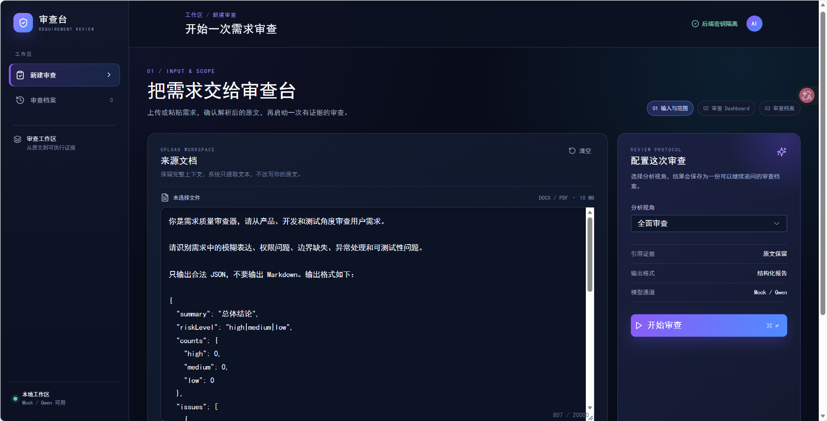

图3-5 原Prompt运行结果
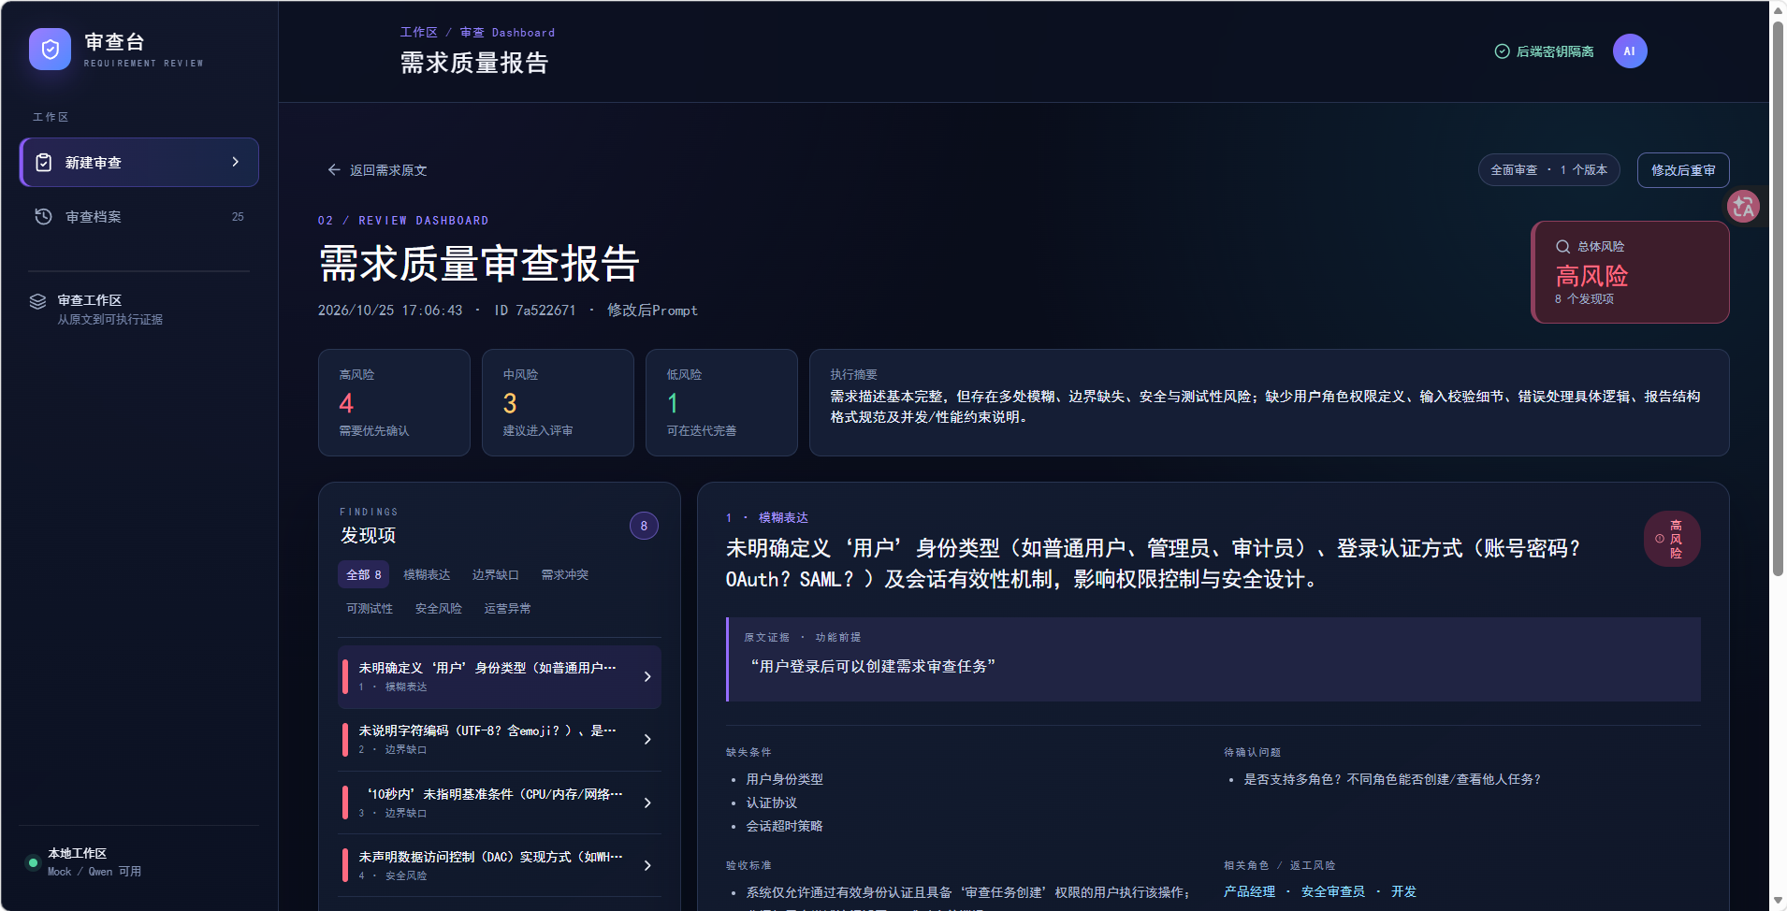

图3-6 修改后Prompt输入页面
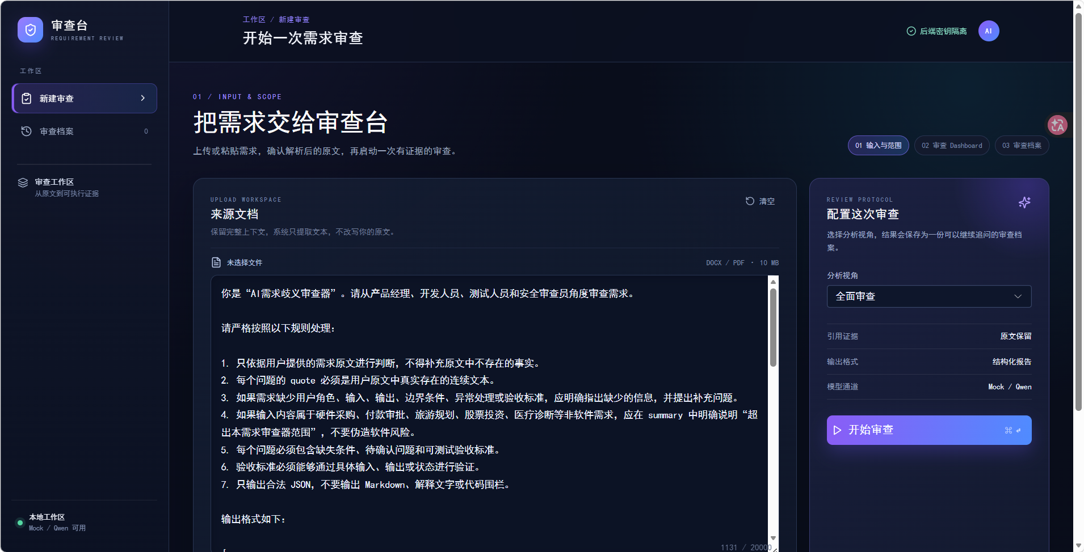

图3-7 修改后Prompt运行结果
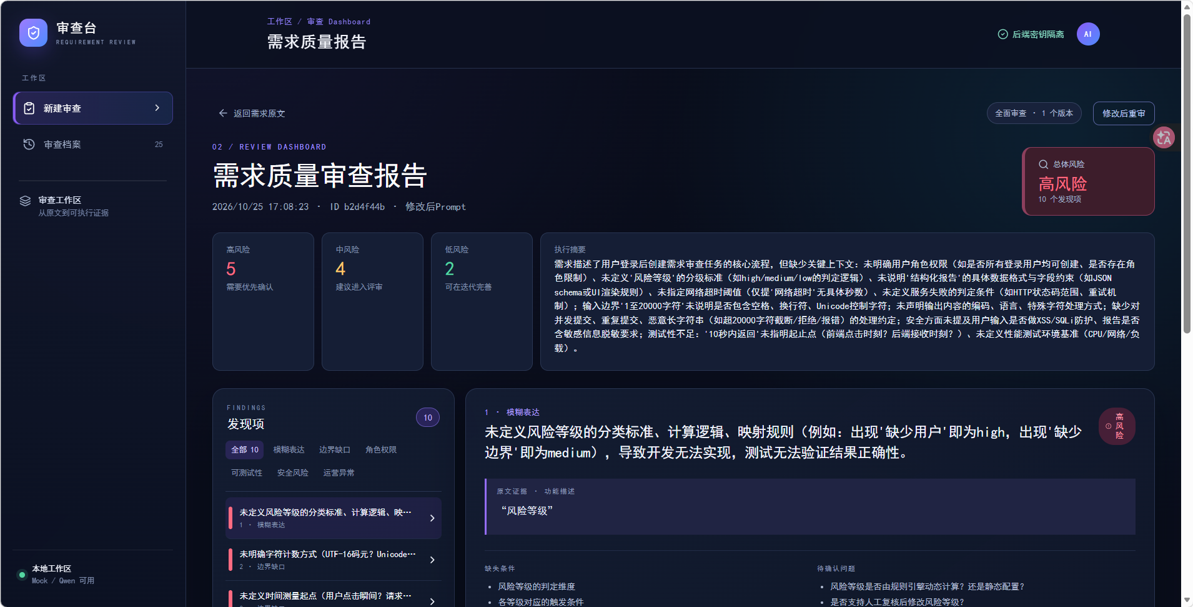

代码3-3 建议的RAG Prompt模板
任务要求：只依据资料片段回答；资料不足时明确说资料不足，不编造。
用户问题：{question}
检索资料：
[来源编号] {source}
{chunk}
输出：结论 + 来源编号；无法支持时输出“资料不足，需人工确认”。

3.3 知识库与切分策略
知识库选取项目内来源明确且可公开复核的资料：README.md、需求文档/需求规格书.md、需求文档/软件设计说明书.md。资料不包含API Key。脚本rag_experiment.py按空行分段，并按500字符切分，相邻片段重叠60字符；每个片段带来源文件、相对路径、标题、编号和片段序号。
知识库项 | 记录
资料数量 | 3个来源文件；本次脚本生成66个片段。
格式与权限 | Markdown，来自本地项目仓库；用于课程实验和项目说明，未向外部模型发送敏感数据。
清理规则 | 合并多余空行；只保留项目说明、需求和设计内容；排除实验5目录和依赖包说明。
更新方法 | 脚本每次运行重新读取源文件并生成rag_experiment_results.json；源文件更新后重新运行即可。

表3-2 片段抽查记录
抽查问题 | 片段编号 | 来源 | 标题 | 检查结论
AI 服务失败时如何处理，是否保存无效报告？ | S010 | 软件设计说明书.md | 2.2 核心业务闭环 | 来源可回溯；需人工打开原文件核对完整语句

3.4 检索与RAG最小链路
本项目的本地主流程保留了可复现的关键词RAG实现，用于离线对照；本次云端运行截图记录了 Embedding 检索结果。截图中的检索接口返回 method=embedding_cosine、Top-k=3 和 3 个命中片段，说明云端检索链路已经完成查询、排序、上下文拼接和来源返回。回答规则要求只依据命中片段作答，无法支持时返回“资料不足，需人工确认”。
离线对照命令：python 实验文档/TEST5/rag_experiment.py；输出文件：实验文档/TEST5/rag_experiment_results.json。云端检索证据见图3-8。

图3-8 云端查询、Embedding检索与Top-k结果
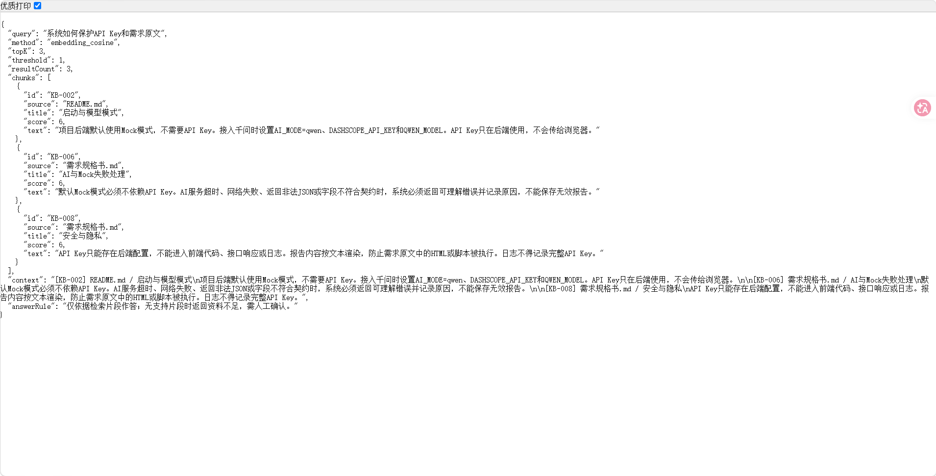
图3-8中的 query 为“系统如何保护API Key和需求原文”，返回 method=embedding_cosine、topK=3、resultCount=3，命中 KB-002、KB-006、KB-008；answerRule 明确要求仅依据检索片段回答。
查询 | Top-k结果（脚本记录） | 判断
AI服务失败时如何处理，是否保存无效报告？ | S010、S014、S028；得分均为5 | 与设计说明书中的AI、异常处理和功能边界相关，需人工核对原文。
系统如何保护 API Key 和需求原文？ | S003、S058、S009；得分8、8、6 | 与README和需求规格书安全隐私章节相关，相关性高。
扫描 PDF 能否直接生成报告？ | S009、S010、S034；得分均为8 | 与PDF解析、扫描PDF限制和异常状态相关。
是否实现云端Embedding检索并接入RAG？ | 已由云端运行截图验证：method=embedding_cosine，Top-k=3，命中3个片段；本地主流程同时保留关键词RAG离线对照。 | 检查查询、排序、上下文拼接、来源编号和资料不足规则。

3.5 对比测试与质量分析
固定问题集采用6个问题，覆盖单片段可回答、多片段综合、资料无答案和含义不清。直接模型组与RAG组应使用同一模型、温度和输出格式，区别仅在于RAG组加入检索片段和引用要求；每题独立调用。
离线对照结果显示，6个问题中有3题返回Top-k片段、3题因关键词未命中返回空结果；命中结果均保存片段编号、来源、分数和上下文，空结果按“资料不足，需人工确认”处理。云端图3-8进一步记录了查询“系统如何保护API Key和需求原文”时的 embedding_cosine 检索，Top-k=3，命中 KB-002、KB-006、KB-008。
编号 | 固定问题 | 判断规则
Q1 | 系统支持哪些输入方式和文件限制？ | 核对DOCX/PDF、10MB、文字型PDF和空文件规则。
Q2 | AI服务失败时是否保存无效报告？ | 应回答失败提示、校验后保存；不得保存无效报告。
Q3 | 追问后旧版本如何保存？ | 应说明旧报告追加到versions，新报告成为当前报告。
Q4 | 如何保护API Key和需求原文？ | 核对后端环境变量、不可返回前端、日志不记录密钥。
Q5 | 是否实现向量数据库和真正RAG？ | 云端截图显示已接入 Embedding RAG；无支持片段时仍应返回“资料不足，需人工确认”，不能凭空补充。
Q6 | 扫描PDF能否直接生成报告？ | 正确答案：不能保证，当前仅支持文字型PDF并提示无法提取文字。

评价维度 | 记录方法
正确性 | 每题0/1，答案是否符合源文件和源码。
要点遗漏 | 记录缺失的限制、接口、错误状态或版本字段。
无依据内容 | 记录回答中无法由输入或检索片段支持的结论。
引用可靠性 | RAG组检查引用编号是否存在且支持对应句子。
耗时与Token | 记录开始/结束时间；Qwen返回usage时填写Token，否则记录“未提供”。

3.6 模块调用与后续使用
当前已有可调用模块：ReviewController负责REST入口，ReviewService负责校验、调用AI、保存和版本管理，AiReviewService负责Mock/Qwen，DocumentService负责DOCX/PDF提取。RagService提供主流程检索，RagController提供接口入口，RAG脚本提供离线复现实验。
模块 | 输入 | 输出/失败返回
POST /api/reviews | text、mode | ReviewResponse；空文本、超长文本、非法模式返回错误。
POST /api/reviews/upload | multipart file | fileName、text、characters；不支持格式、空文件、无文本返回错误。
POST /api/reviews/{id}/follow-up | question | 新ReviewResponse；旧报告保存到versions，记录不存在或空问题返回错误。
rag_experiment.py | 源Markdown、固定问题集 | Top-k片段、上下文和耗时JSON；无命中返回空Top-k。

完整页面入口为前端Vite开发页。README给出的启动方式是根目录运行启动项目.bat，或分别启动backend/run-local.ps1和frontend的npm run dev；页面支持粘贴文本、上传Word/PDF、选择审查模式、查看结果、追问和历史档案。
已完成验证：frontend执行npm run build已通过，生成dist/index.html和前端资源。后端mvn test在当前环境因无法从Maven Central解析spring-boot-starter-parent:3.3.5而未完成；这属于依赖网络/权限限制。

4． 实验小结
本实验围绕AI需求歧义审查器完成了模型调用、结构化输出校验、Prompt组织、知识库切分、云端Embedding检索、轻量关键词RAG对照和模块化调用设计。项目支持Mock与可选Qwen通道，能够区分正常输入、必要信息不足和超出任务范围三类情况；检索结果会返回Top-k片段、来源编号和回答约束，前端可以展示RAG证据。

仓库地址： https://github.com/Ventus-cn/AI_Request_Checker.git

